CUADROS DE BONOS EN DOLARES – 30/04/2020

SOBERANOS EN DÓLARES
PRECIOS EN PESOS
($ 112.25)

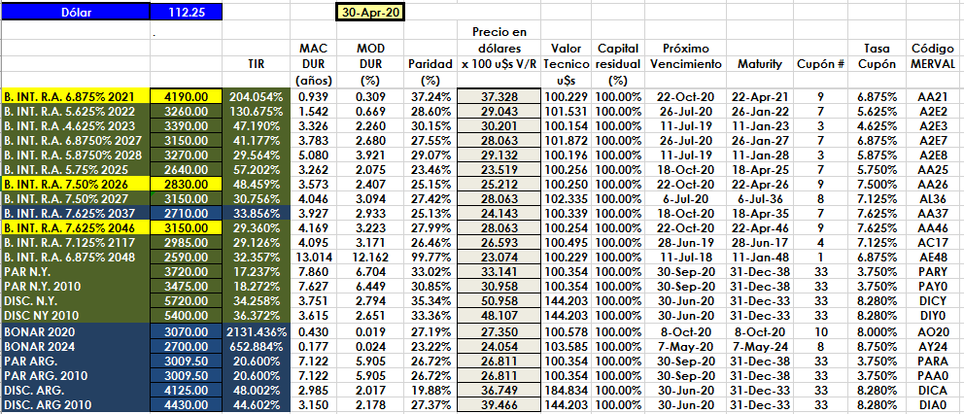

PRECIOS EN DÓLARES
